JEGERPRØVEKURS 2026 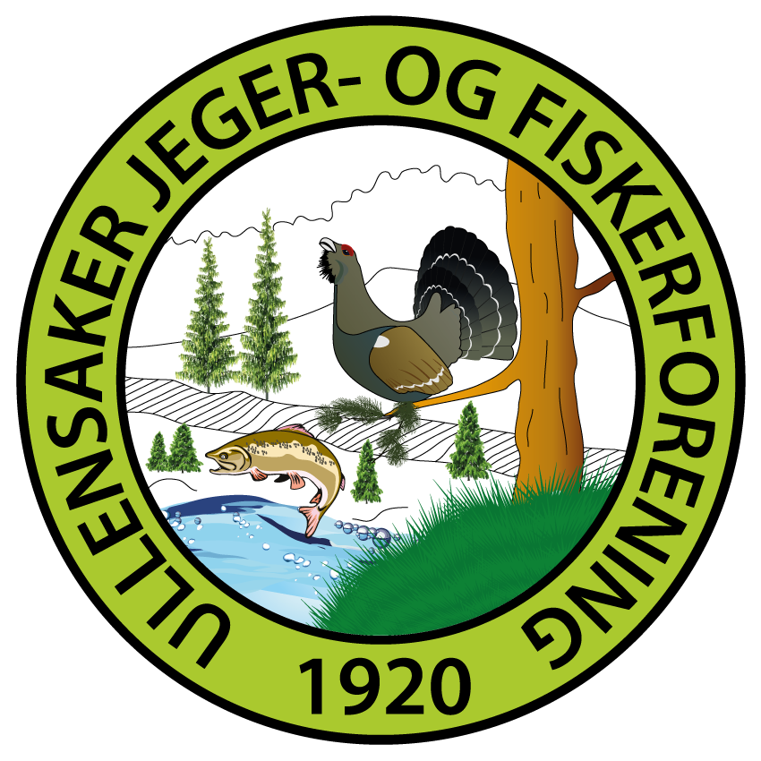

ULLENSAKER JEGER- OG FISKERFORENING

Dato | Tidsrom Fra/Til | Sted | Tema for dagen | Anbefalt pensum
13/1 | 1730-2100 | Klubbhuset | - Samling *  Innledning - Jakt og holdninger - human jakt | Jegerprøveboka  Side 12-43
15/1 | 1730-2030 | Klubbhuset | - Samling *  Våpen og våpenlovgivning | Jegerprøveboka  Side 48-86
17/1 | 0900-1200 | Ringbanen | - Samling*  Human og sikker jakt | Jegerprøveboka Side 90-112
18/1 | 0900-1500 | Ringbanen  Ute | 4. Samling *  Skyting med hagl og rifle | Jegerprøveboka  Side 116-140
20/1 | 1730-2030 | Klubbhuset | 5. Samling  Artskunnskap | Jegerprøveboka  Side 144-218
22/1 | 1730-2030 | Klubbhuset | - Samling  Lover-Forskrifter | Jegerprøveboka  Side 222-254
27/1 | 1730-2030 | Klubbhuset | - Samling  Jaktformer | Jegerprøveboka  Side 258-285
29/1 | 1730-2030 | Klubbhuset | Samling  Ettersøk | Jegerprøveboka Side 290-307
3/2 | 1730-2030 | Klubbhuset | Samling  Håndtering av felt vilt-Oppsummering av alle samlingene | Jegerprøveboka  Side 312-336
 |  |  | EKSAMEN V/KOMMUNEN

Alle jegerprøvekandidater skal gjennomgå en 30 timers opplæring før de kan gå opp til jegerprøveeksamen.

KURSANSVARLIG: Kjell Nordbek 934 86 143 knordbek@live.no
INSTRUKTØR: Kjell Disenbroen 911 71 735 kjell.disenbroen@yahoo.no

Informasjon i forbindelse med Jegerprøvekurset

- Kurset koster kr 2.900,- pr. deltager. Dette inkluderer alt du trenger på kurset. Kursavgiften betales ved påmelding i portalen.

- Kursmateriellet deles ut første kurskveld.

- Fraværsregler:
Samling 1,2,3 og 4 har obligatorisk oppmøte på kurs. Jegerprøvekandidater som ikke kan delta på en eller flere av disse samlingene, må ta de manglende delene ved et annet kurs.
Kandidater kan ha fravær fra undervisning på inntil 2 samlinger, men bare fra 5,6,7,8 eller 9
Ved fravær skal kandidaten levere dokumentasjon til instruktøren for bestått test fra e-læringa for denne samlingen

- Kandidaten må ha fylt 14 år innen utgangen av året for å gå opp til eksamen.

- Kursstedet vil være Ullensaker JFFs klubbhus på Ringbanen.

- Ved eventuelle spørsmål, ta kontakt med kursansvarlig eller instruktøren.

